# MSAgent 体验报告
## 一、报告基本信息
| 项目 | 内容 |
|------|------|
| 报告编号 | |
| 体验日期 | 2026年7月22 |
| Agent版本 | pip3 install mindstudio-agent==26.1.0a2 |
| Profiling数据来源 | /workspace/shared_assets/GeekCamp/Toolchain/Other/jiankunlin/msagent_tasks/vllm_prof_data.tar.gz |
| 测试目标 | |

---

## 二、交互记录
### 第 1 轮交互
| 项目 | 内容 |
|------|------|
| 输入 Prompt | hi |
| Agent 输出（文字摘要） |
你好！我是 Profiler，专注于 Ascend NPU 性能分析的助手。

我可以帮助你做这些事情：

• 单卡/多卡 Profiling 数据分析 — 算子热点、通信瓶颈、下发调度
• 集群快慢卡检测 — 定位慢节点与负载不均衡
• 算子 MFU 计算 — MatMul/GEMM/FlashAttention 理论算力利用率
• 通信链路分析 — HCCS/RDMA/SDMA 带宽、重传、小包
• Timeline 分析 — Chrome trace 可视化数据的深度下钻
• 数据校验与配置检查 — 确认采集数据完整性与采集配置

如果你有 Ascend NPU 性能数据路径（如 *_ascend_pt 或 *_ascend_ms 目录），可以直接提供给我开始分析。有什么可以帮你的？ |
| **输出截图** | 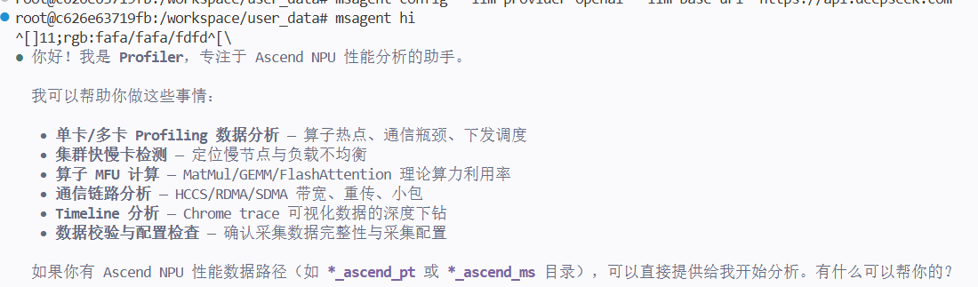 |
| 是否符合预期 | 符合 |
| 评价 | |

### 第 2 轮交互
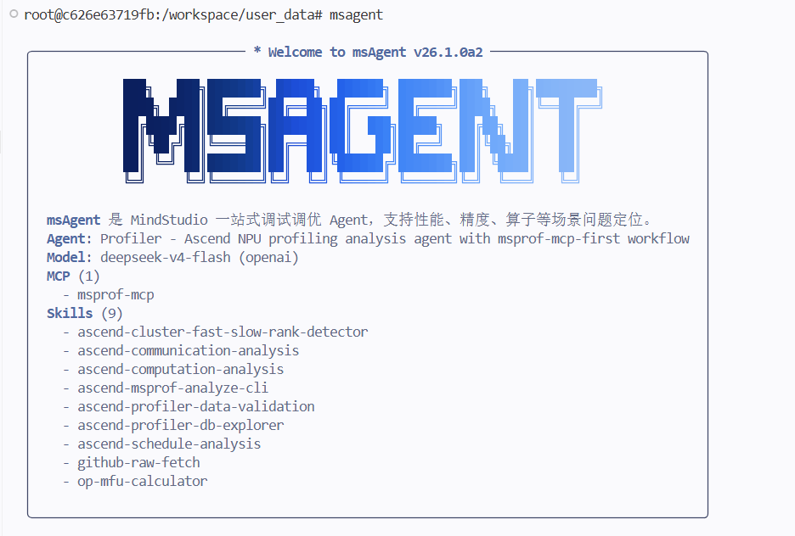

| 项目 | 内容 |
|------|------|
| 输入 Prompt | 帮我分析一下/workspace/prof_data是否有快慢卡问题 |
| Agent 输出（文字摘要） |

快慢卡诊断分析报告

📊 分析概要

项目 内容
─────────────────────────────────────────────────────────────────────────────────────────────────────────────────────────────────────────────────────
数据类型 DB + Text (ascend_pt)
Rank 数量 4（Rank 0-3）
模型架构 MoE（专家混合），含 GroupedMatmul、MoeInitRoutingCustom 等算子
并行策略 TP=2, EP=2（从目录名 dp0_pp0_tp{0,1}_ep{0,1} 推断）
通信域 group_name_3（hcom_allReduce_ + hcom_allGather_）
已执行分析 cluster_time_summary, slow_rank, slow_link, compute_op_sum, hccl_sum, cann_api_sum, free_analysis, communication_time_sum, freq_analysis,
compare_api_stats, compare_op_stats

-------------------------------------------------------------------------------------------------------------------------------------------------------

🔴 1. 是否存在快慢卡现象？—— 是的，存在明显的快慢卡现象

SlowRank 分析结果（慢卡影响次数）：

Rank slowAffectCount
───────────────────────
Rank 3 64 ⚠️
Rank 1 11
Rank 0 4
Rank 2 2

Rank 3 的慢卡影响次数 64次，远超其他三卡，是明显的慢卡。

-------------------------------------------------------------------------------------------------------------------------------------------------------

🎯 2. 真正的慢卡：Rank 3 | 痛点类型：Host 下发瓶颈（伪快卡）

ClusterTimeSummary 宏观时间拆解（单位：μs → ms）：

Rank StepTime(ms) Compute(ms) Compute% Comm(ms) Comm% Free(ms) Free%
───────────────────────────────────────────────────────────────────────────
0 18,872 3,368 17.8% 5,155 27.3% 10,310 54.6%
1 18,872 3,325 17.6% 5,387 28.5% 10,121 53.6%
2 18,872 3,291 17.4% 5,538 29.3% 10,004 53.0%
3 18,873 3,290 17.4% 2,235 11.8% 13,309 70.5%

🔑 判定依据

完美匹配【Host 下发瓶颈（伪快卡）】的诊断规则：

1 Free Time 异常高：Rank 3 的 Free 占比 70.5%，其他三卡仅 53-55%，高出约 17 个百分点（绝对差值约 3,000ms）
2 通信时间异常短：Rank 3 的 Communication 仅 2,235ms（11.8%），其他卡 5.1-5.5ms（27-29%），仅为其他卡的 40%
3 计算时间一致：Compute 时间与其他卡几乎相同（3,290ms vs 3,291-3,368ms），排除计算瓶颈
4 等待时间更低：Rank 3 的通信等待时间 238ms，低于其他卡 391-492ms — 说明是其他卡在等 Rank 3，而不是 Rank 3 在等别人
5 HCCL 通信总时间剧降：
• hcom_allReduce_：Rank 3 总时间 2,196ms vs 其他卡 5,045-5,438ms（仅为 40%）
• hcom_allGather_：Rank 3 总时间 39ms vs 其他卡 98-109ms（仅为 36%）
6 FreeAnalysis 根因确认：Rank 3 的最长空闲段原因均为 "Idle Pytorch layer: no task dispatched" — PyTorch 侧下发任务慢导致 NPU 饿死

逻辑链：Rank 3 的 CPU 下发慢 → NPU 因无任务可执行而长时间空闲（Free>70%）→ 当它终于发起通信时，其他卡已等待多时 → 通信"瞬间完成"（时间仅为其他卡 40%）→
整体表现为"并非真的快，而是拖慢全体的伪快卡"。

-------------------------------------------------------------------------------------------------------------------------------------------------------

📋 3. 微观证据 — API / 算子对比

API 对比（Rank 3 vs Rank 0 — 差异绝对值排序）：

API 名称 Rank 3 总耗时(μs) Rank 0 总耗时(μs) 差异(μs) Rank3/Rank0
──────────────────────────────────────────────────────────────────────────────────────────────
aclrtSynchronizeStreamWithTimeout 286,236 481,867 -195,631 59%
aclrtSynchronizeStream 66,781 131,073 -64,292 51%
aclrtSynchronizeEvent 1,501 63,706 -62,205 2.4%
launch 1,202,737 1,254,450 -51,714 96%

这些同步 API 耗时少不是好事——因为 NPU 在空闲等待 CPU，无需同步等待。

计算算子对比（按总耗时差异排序）： Rank 3 所有主要算子的总耗时普遍比 Rank 0 略低 2-10%（如 GroupedMatmul -1.9%、Transpose
-10.2%），进一步证明计算能力未充分利用。

-------------------------------------------------------------------------------------------------------------------------------------------------------

📡 4. 通信链路状况

• slow_link 检测：无异常链路（结果为空）
• 通信带宽：HCCS 链路约 14-15 GB/s，数值正常
• 大包比率：large_packet_ratio = 0，包大小 1MB，数据量 6MB — 属于中小包通信

-------------------------------------------------------------------------------------------------------------------------------------------------------

🛠️ 5. 针对性优化建议

【P0】排查 Host 侧 CPU 绑核与下发线程

• 检查 Rank 3 所在节点的 CPU affinity 设置，确保下发线程未与 dataloader 或其他计算任务争抢 CPU 核心
• 使用 numactl --hardware 检查 NUMA 拓扑，确认 NPU 与 CPU/内存的亲和性

【P1】排查同步点与 launch 间隙

• 关注 launch API 耗时，Rank 3 的 launch 总时间虽略低于其他卡，但调用次数（99513）完全相同，说明单次 launch 无明显劣化，问题可能是 launch
间的间隙更大（无任务可发）
• 检查 aclrtSynchronizeStreamWithTimeout / aclrtSynchronizeEvent 调用序列中是否存在不必要的同步等待

【P2】排查 CPU 整体负载

• 检查 Rank 3 所在节点的 CPU 利用率、上下文切换率和 run queue 长度
• 确认是否存在 GC 暂停、内存交换、中断风暴等系统级干扰

【P3】（非紧急）通信小包优化

• 当前 allReduce 包大小约 1MB，large_packet_ratio = 0，可考虑增大通信粒度以减少通信次数

-------------------------------------------------------------------------------------------------------------------------------------------------------

✅ 验证方法

1 对 Rank 3 所在节点执行 CPU 绑核优化（将 PyTorch 进程绑定到特定 NUMA 节点 core）
2 重新采集 Profiling 数据，检查：
• Rank 3 的 Free% 是否从 70.5% 降至 55% 以下
• 通信时间是否恢复至与其他 Rank 相近水平
• slowAffectCount 是否大幅下降
3 集群整体吞吐应随之提升（因为其他 Rank 不再等待 Rank 3）

● Update TODOs
╭─────────────────────────────────────────────────────────────────────── TODOs ───────────────────────────────────────────────────────────────────────╮
│ ✓ 分析数据完整性检查 - DONE │
│ ✓ 运行 msprof-analyze 集群分析（全部模式） - DONE │
│ ✓ 执行慢卡 vs 快卡对比脚本 - DONE │
│ ✓ 综合诊断并输出分析报告 │
╰─────────────────────────────────────────────────────────────────────────────────────────────────────────────────────────────────────────────────────╯

● 分析完毕。核心结论：Rank 3 是慢卡，属于 Host 下发瓶颈（伪快卡），建议优先排查 CPU 绑核与下发线程调度问题。

Profiler > 尽管问Profiler，@ 引用文件，/ 使用命令
|
| **输出截图** | 